# QuecPython 支持汽车充电协议 OCPP 啦！

随着新能源产业在技术上及产业化上的不断进步，以及在政策的激励下，新能源汽车开始慢慢普及，然而充电设施的不完善、不规范、标准不统一等因素制约着新能源汽车产业的发展。在此背景下，OCPP（开放充电协议）便应运而生，其目的在于解决充电桩和充电管理系统间的互联互通。

OCPP（全称Open Charge Point Protocol，开放充电协议）的技术编委会是位于荷兰的OCA（全称Open Charge Alliance，开放充电联盟）。该联盟主要负责推进开放充电协议OCPP和开放智能充电协议OSCP。该联盟发起方是荷兰的ElaadNL，该公司从2009年开始在荷兰运营3000多个充电站点

开放充电协议 (OCPP) 是一个全球开放性的通讯标准，主要用于解决私营的充电网络间通讯产生的各种困难。OCPP支持充电站点与各供应商中央管理系统间的无缝通讯管理。在过去的很多年内，私营充电网络的封闭特性已经给大量电动汽车车主和地产管理者造成很多无谓的挫折感，引发整个行业对一个开放模型的广泛呼吁。

该协议的第一个版本是 OCPP 1.5而2017年OCPP 已经在 49 个国家应用于 40,000 多个充电设施，因此实质上它已经成为充电设施网络通讯的行业标准。目前OCA 已经在 1.5 的标准之后继续推出了 OCPP 1.6 和 OCPP 2.0 标准。

在这个例子中，我们将使用一个4G模组作为硬件平台，用QuecPython编程实现OCPP 1.6客户端的功能。

1. 准备工作
2. 下载QuecPython OCPP 协议代码

QuecPython OCPP 协议代码仓库：

[QuecPython/uwebsocket: uwebsocket module (github.com)](https://github.com/QuecPython/uwebsocket)

1. 配置 OCPP 服务器进行交互

我们需要一个支持OCPP 1.6 的服务端，如果有现成的服务器可以使用则可以使用自己的服务器进行调试，如果没有，可以使用CPython 的OCPP库实现一个简单的OCPP服务端功能。

Cpython OCPP 包安装可参考 [OCPP — OCPP 1.0.0rc1 documentation](https://ocpp.readthedocs.io/en/latest/)。

1. 简单实现一个 BootNotification 消息的接收与应答

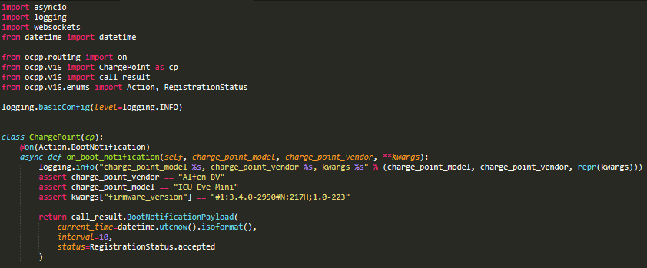

1. 启动 websocket 服务端

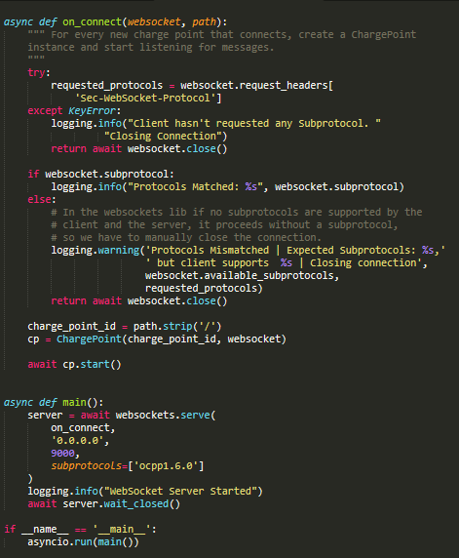

1. 实现客户端协议代码

我们使用 QuecPython 编写一个简单的客户端功能，用于发送 BootNotification 消息，并接收服务器的应答消息。

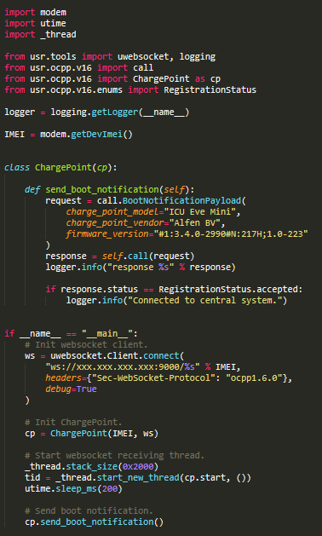

将编写好的代码和 OCPP 协议功能代码下载到我们的4G模组中

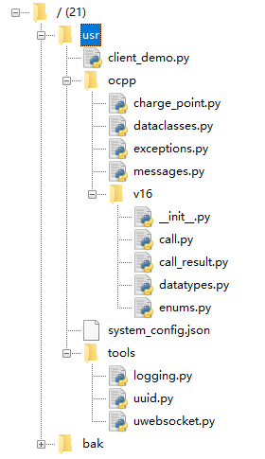

1. 实验调试与结果
2. 运行客户端代码，发送 BootNotification 消息

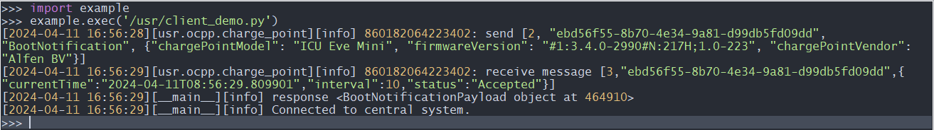

1. 服务端接收 BootNotification 消息并应答

